**Jídelní lístek** Týden od: 10. 2. 2025 do: 14. 2. 2025

10. 2. 2025

|  |  |  |  |
| --- | --- | --- | --- |
| Pondělí | 1a,3,7 | Přesnídávka | puding s piškoty, ovoce, šťáva |
|  | 1a,3,9 | Polévka | špenátová s bulgurem |
|  | 1ab,3,7 | Oběd | čočka, vejce, žitnopšen.chléb, okurek, voda |
|  | 1ab,7 | Svačina | kmínový chléb s pórkovou pomazánkou, zelenina, šťáva |

11. 2. 2025

|  |  |  |  |
| --- | --- | --- | --- |
| Úterý | 1bc,4,7 | Přesnídávka | žitný chléb s rybí pomazánkou, zelenina, šťáva |
|  | 1a,9 | Polévka | zeleninová |
|  | 1a,12 | Oběd | bramborový guláš, šťáva |
|  | 1ac,7 | Svačina | jogurt, rohlík, šťáva |

12. 2. 2025

|  |  |  |  |  |  |  |
| --- | --- | --- | --- | --- | --- | --- |
| Středa | 1ab,7,12 | | Přesnídávka | | žitnopšen.chléb s paštikovou pomazánkou, zelenina, šťáva | |
|  | 1a,9 | | Polévka | | hrstková | |
|  | 1a,3,7 | | Oběd | | perník, šťáva | |
|  | 1ac,7 | | Svačina | | sýrová bulka, ovoce, mléko | |
| 13. 2. 2025 | |  | |  | |
| Čtvrtek | 1bc,7 | | Přesnídávka | | žitný rohlík s máslem a tvrdým sýrem, ovoce, mléko | |
|  | 1a,7,9 | | Polévka | | sýrová s bramborem | |
|  | 1a,3 | | Oběd | | vepřové maso na kmíně, těstoviny, šťáva | |
|  | 1ab,7 | | Svačina | | žitnopšen.chléb s pomazánkou z červené řepy, šťáva | |

14. 2. 2025

|  |  |  |  |  |  |  |
| --- | --- | --- | --- | --- | --- | --- |
| Pátek | 1a,3,7 | | Přesnídávka | | vánočka, ovoce, bílá káva | |
|  | 1a,9 | | Polévka | | mrkvová | |
|  | 7 | | Oběd | | kuřecí steak, bramborová kaše, červená řepa, šťáva | |
|  | 1ab,7 | | Svačina | | kmínový chléb se zeleninovou pomazánkou, šťáva | |
|  | |  | |  | |
|  | |  | |  | |

Jídlo je určené k okamžité spotřebě.

Pitný režim je zajištěný celý den! Denně je k obědu možnost výběru šťávy, vody nebo mléka.

Změna jídelníčku vyhrazena.

Zodpovídá: vedoucí ŠJ Veronika Veselá

Vaří: Eva Hájková, Martina Stejskalová

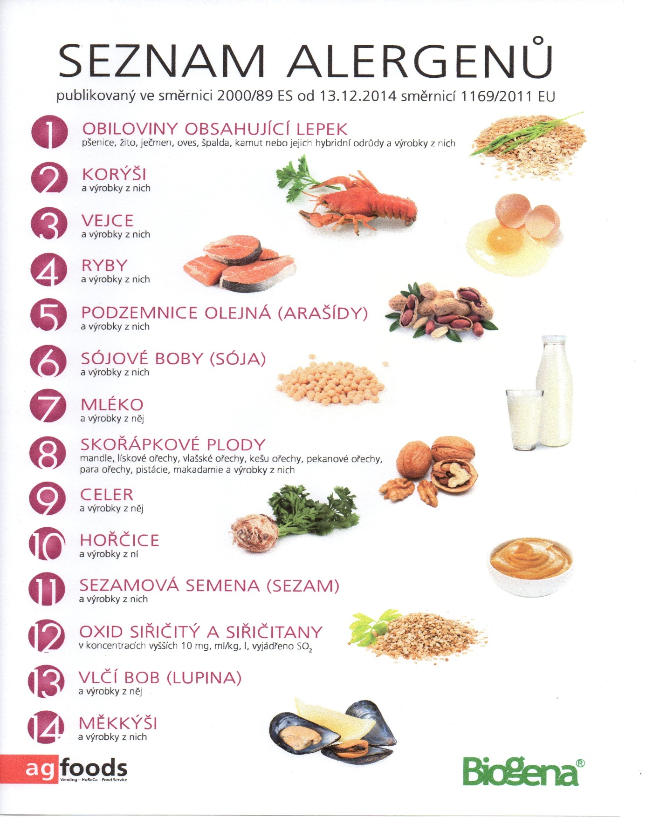

OBILOVINY OBSAHUJÍCÍ LEPEK: 1 a) pšenice

b) žito

c) ječmen

d) oves

e) špalda

f) kamut